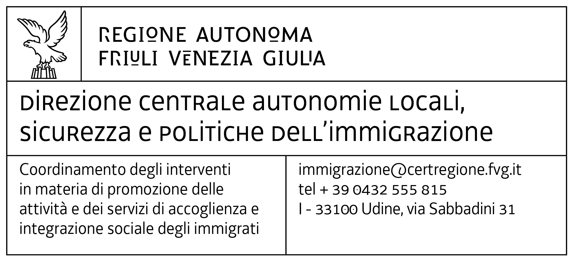
Allegato A
Al Coordinamento degli interventi in materia di
promozione delle attività e dei servizi di accoglienza e integrazione sociale degli immigrati

PEC: immigrazione@certregione.fvg.it

Avviso pubblico multi-azione n. 1/2018 per la presentazione di progetti da finanziare a valere sul Fondo Asilo, Migrazione e Integrazione (FAMI) 2014-2020 – OS2 Integrazione/Migrazione legale - ON2 Integrazione - per il consolidamento dei Piani d’intervento regionali per l’integrazione dei cittadini di paesi terzi. IMPACT: Integrazione dei Migranti con Politiche e Azioni Coprogettate sul Territorio. Progetto IMPACTFVG 2014-2020.

Avviso pubblico di selezione per l’affidamento di due incarichi: Revisore contabile ed Esperto legale.

Beneficiario | Regione Autonoma Friuli Venezia Giulia
Titolo del progetto | IMPACTFVG 2014-2020
Obiettivo specifico e nazionale | Obiettivo Specifico: 2.Integrazione / Migrazione legale – Obiettivo Nazionale: 2. Integrazione – per il consolidamento dei piani d’intervento regionali per l’integrazione dei cittadini di Paesi terzi
Costo del progetto | € 775.000,00
Data conclusione | 31/12/2020
CUP | D29G18000060007

Il/la sottoscritto/a o il legale rappresentante di _______________________________________________________

Compilare le celle sottostanti
Nome e cognome
Luogo e data di nascita
Residenza (Comune e CAP)
Codice fiscale
Recapiti telefonici (facoltativo)
E-mail
PEC

CHIEDE
di partecipare alla selezione di cui all’Avviso in oggetto, approvato con decreto del Direttore centrale, relativamente al seguente incarico:
(ATTENZIONE: è possibile indicare con una X un solo incarico tra quelli sottostanti)

indicare con una X un solo incarico
Incarico di Revisore contabile
Incarico di Esperto Legale

A TALE FINE DICHIARA

Sotto la propria personale responsabilità e consapevole delle sanzioni penali previste in caso di dichiarazioni non veritiere e falsità negli atti, come richiamate dagli articoli 76 del d.p.r. 28 dicembre 2000, n. 445:

1. di godere dei diritti civili e politici
2. di non aver subito condanne penali che abbiano comportato quale sanzione accessoria l’incapacità di contrattare con la Pubblica Amministrazione
3. di essere a conoscenza che, ai sensi del Regolamento UE 2016/679 e del d.lgs. 01.08.2018 n. 101, i dati forniti saranno trattati, in forma cartacea o informatica, ai soli fini della procedura

4. di aver conseguito il seguente titolo di studio:
5. con votazione:

Per l’incarico di Revisore contabile
1. di essere iscritto all’Albo dei Revisori tenuto presso il MEF
2. di essere in posizione di indipendenza nello svolgimento dell’attività di revisione contabile rispetto al beneficiario e rispetto ad ogni soggetto partner (Università degli Studi di Udine, Università degli Studi di Trieste – Centro Interdipartimentale sulle Migrazioni e Cooperazione internazionale allo Sviluppo sostenibile (CIMCS) e Consorzio VIVES di Udine quale capofila di ATS composta da Consorzio VIVES di Udine, coop. soc. Nuovi Vicini di Pordenone e coop. soc. Murice di Gorizia)
3. di aver certificato o in corso di certificazione, nell’ambito dei fondi FAMI, i seguenti progetti: (*)
Denominazione progetto | Ente Titolare del progetto | Valore complessivo della spesa già certificata | Data di certificazione
(*) se superiori a 10 allegare identico prospetto
4. attività svolta in favore della Regione Autonoma Friuli Venezia Giulia nell’ambito dei fondi FAMI (elencare i progetti e per ciascuno la durata in mesi)

Per l’incarico n. 2 – Esperto Legale
1. di essere iscritto all’Albo dei degli Avvocati da almeno 5 anni
Albo d’iscrizione:
Numero d’iscrizione:
Anno d’iscrizione:

ALLEGA

a. curriculum vitae in formato europeo sottoscritto in originale e recante l’autorizzazione al trattamento dei dati personali ai sensi del Regolamento UE 2016/679 e dlgs 101/2018
b. fotocopia di un valido documento d’identità

Ed infine
- si impegna a comunicare tempestivamente eventuali variazioni dei recapiti sopra indicati;
- dichiara di essere a conoscenza che l’Amministrazione non assume responsabilità per la dispersione di comunicazioni dipendente da inesatta indicazione del recapito da parte del concorrente oppure da mancata o tardiva comunicazione del cambiamento di indirizzo indicato nella domanda, né per eventuali disguidi postali o telematici o comunque imputabili a fatto di terzi, a caso fortuito o forza maggiore;
- autorizza l’Amministrazione Regionale ad utilizzare i dati contenuti nella presente domanda ai fini della gestione della procedura comparativa, ai sensi delle disposizioni del Regolamento UE 2016/679 e del D. Lgs. 101/2018.

Data ___________

Firmato digitalmente

